1.

(1) n-1

(2) 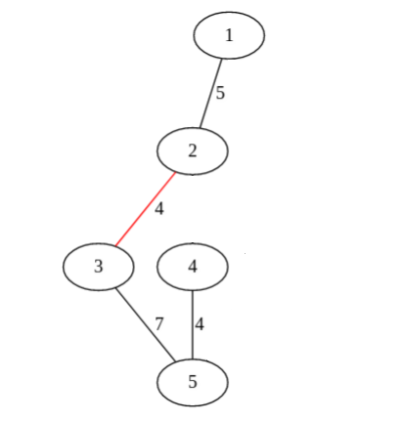

(3)

2.

(1) 從 zyx, yzy, wwww ，我們知道 z < y < w

從 wwww < wwvx ， 我們知道 w < v

從 yzx < yzy < yxv ，我們知道 z < x < y

則大小為 z < x < y < w < v

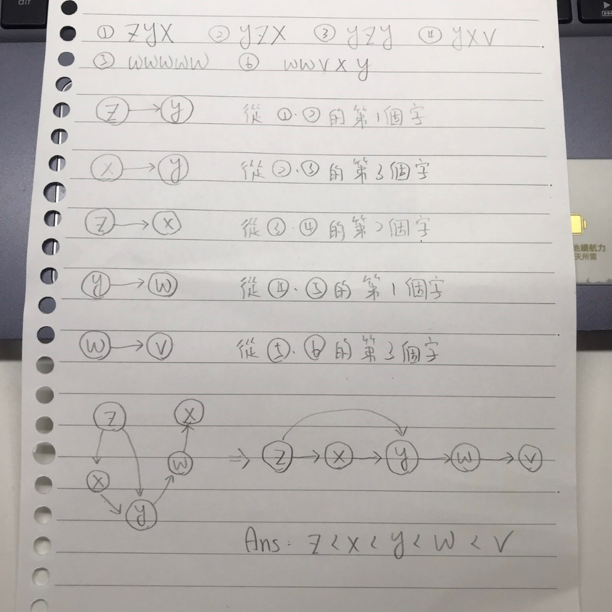(2)

3.

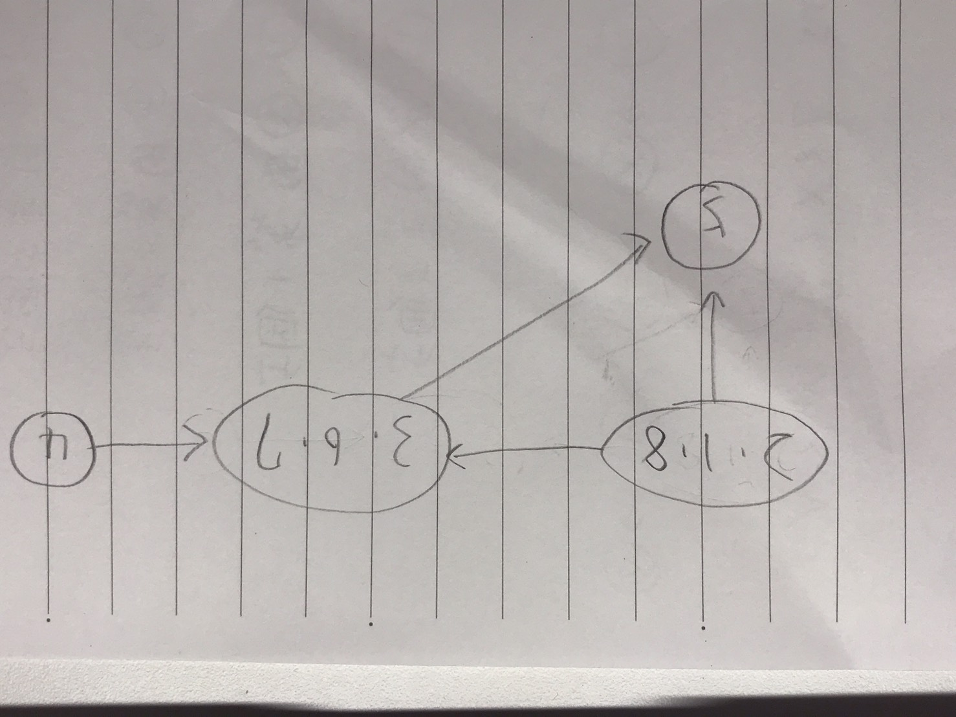(1)

(2)